ข้อมูล ณ วันที่ 24 มีนาคม 2568
รายงานการปฏิบัติราชการประจำเดือน

รายงานการปฏิบัติราชการประจำเดือน กุมภาพันธ์
ประจำปีงบประมาณ พ.ศ. 2568
สถานีตำรวจภูธรพรานกระต่าย
งานป้องกันปราบปราม
วันที่ 4 กุมภาพันธ์ 2568 เวลาประมาณ 18.00 น. -พ.ต.ต.ทวีสิน ดำริห์ สวป(ชส.) ฯ พร้อมชุด ชมส ฝ่ายปกครอง สาธารณสุข พบปะผู้นำชุมชน ชาวบ้าน ต.วังควง เพื่อประชาสัมพันธ์ หยุดเผา หยุดฝุ่น เพื่อคุณ เพื่อเรา ตามนโยบายเร่งด่วนของรัฐบาล
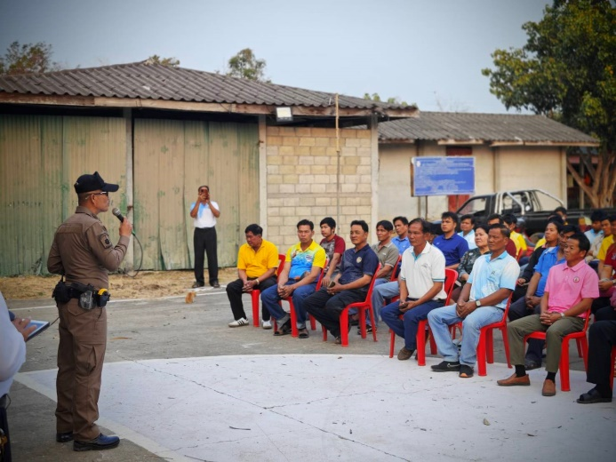
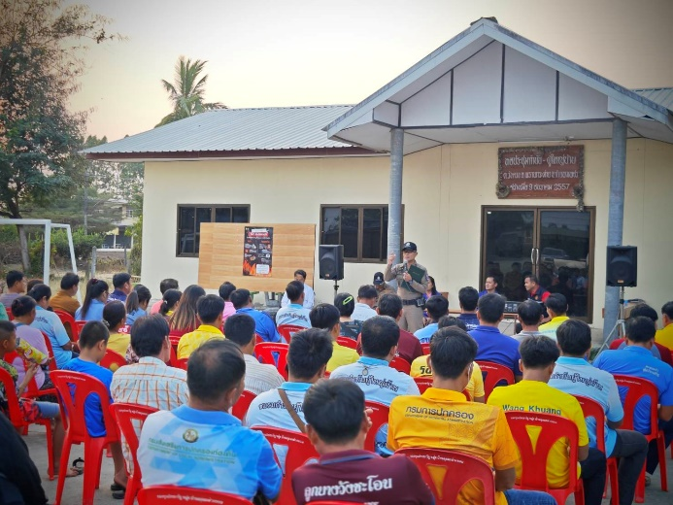
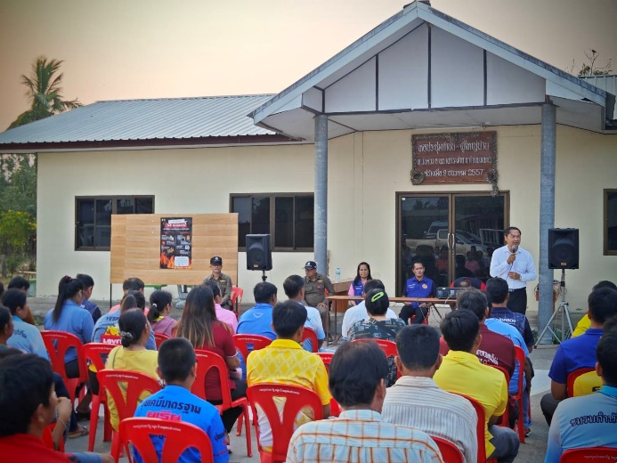
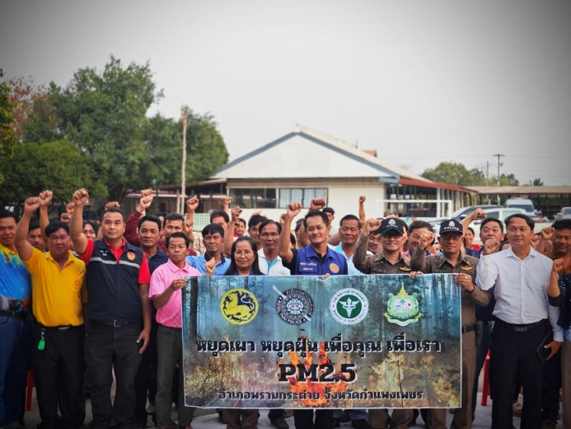

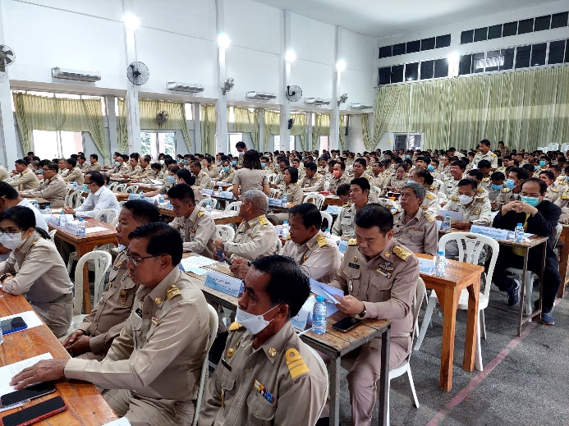

รายงานการปฏิบัติราชการประจำเดือน
ข้อมูล ณ วันที่ 24 มีนาคม 2568

งานป้องกันปราบปราม
วันที่ 6 กุมภาพันธ์ 2568 เวลาประมาณ 08.00 น. -พ.ต.ต.ทวีสิน ดำริห์ สวป(ชส.) ฯ พร้อมชุด ชมส นสต.ฝึกงาน เป็นวิทยากรโครงการฝึกอบรมทบทวนชุดรักษาความปลอดภัยหู่บ้าน(ชรบ.)ภายใต้โครงการสนับสนุน การบูรณาการและการขับเคลื่อนนโยบายระดับอำเภอประจำปีงบประมาณฯ 2568 ณ ที่ว่าการอำเภอพรานกระต่าย

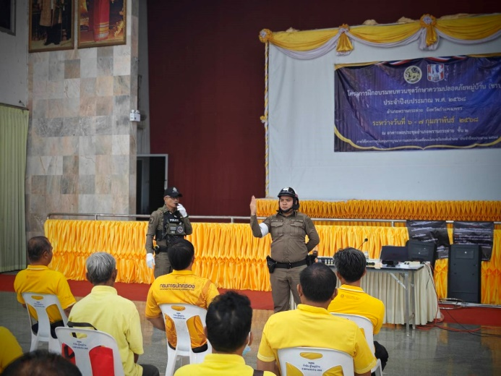
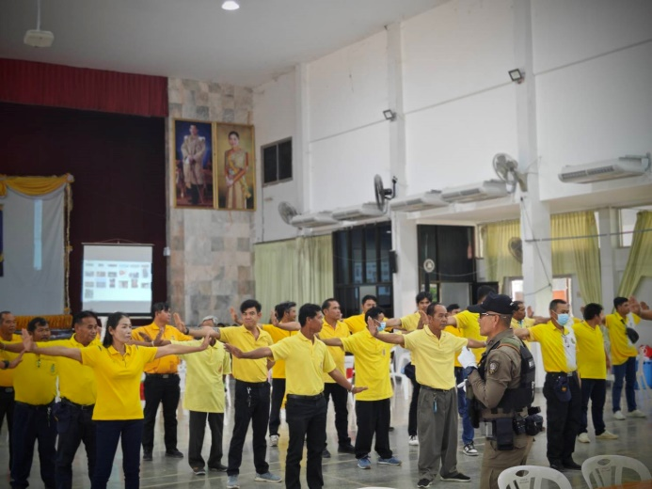
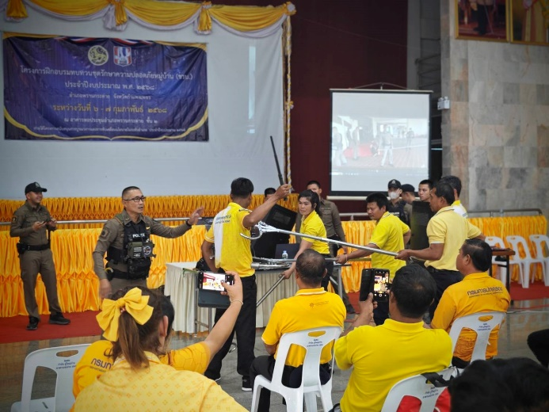
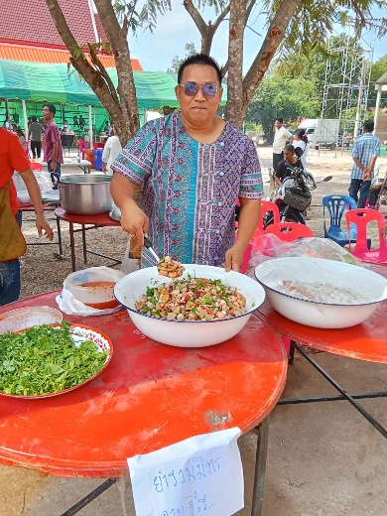

ข้อมูล ณ วันที่ 24 มีนาคม 2568
รายงานการปฏิบัติราชการประจำเดือน

งานป้องกันปราบปราม
วันที่ 7 กุมภาพันธ์ 2568 เวลาประมาณ 08.00 น. -พ.ต.ต.ทวีสิน ดำริห์ สวป(ชส.) ฯ พร้อมชุด ชมส นสต.ฝึกงาน เป็นวิทยากรโครงการฝึกอบรมทบทวนชุดรักษาความปลอดภัยหู่บ้าน(ชรบ.)ภายใต้โครงการสนับสนุน การบูรณาการและการขับเคลื่อนนโยบายระดับอำเภอประจำปีงบประมาณฯ 2568 ณ ที่ว่าการอำเภอพรานกระต่าย

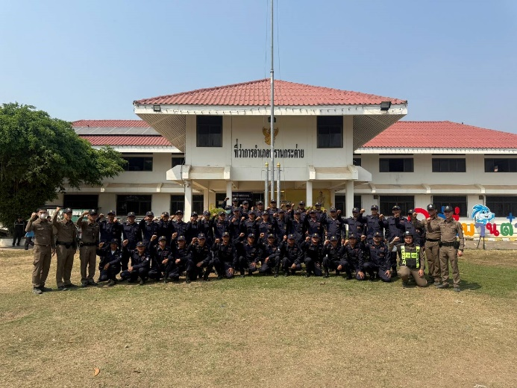
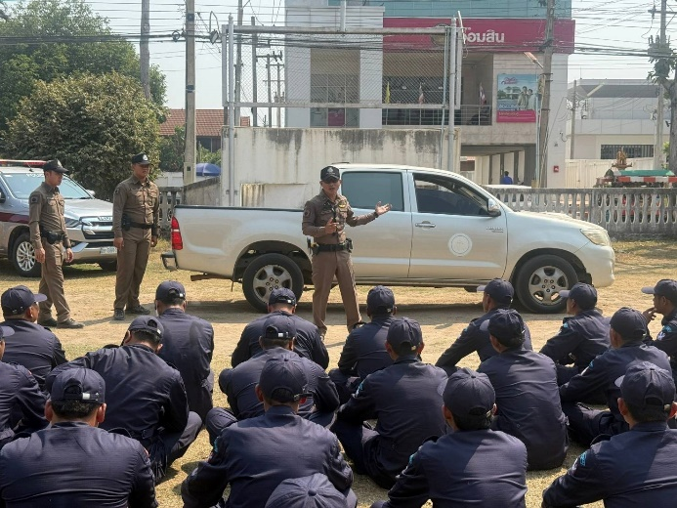
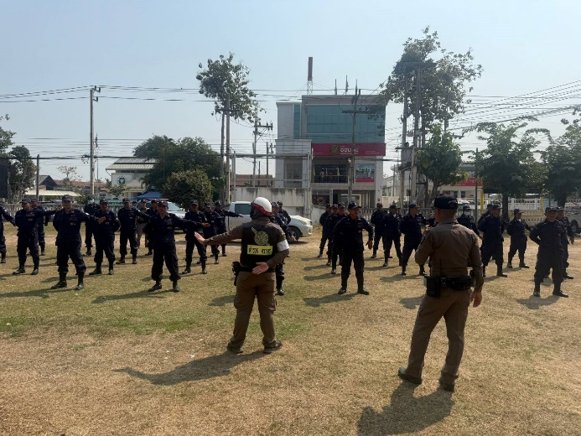
ข้อมูล ณ วันที่ 24 มีนาคม 2568
รายงานการปฏิบัติราชการประจำเดือน

งานป้องกันปราบปราม
วันที่ 13 กุมภาพันธ์ 2568 เวลาประมาณ 09.00 น. พ.ต.ท.ภราดร กลัดนุ่ม รอง ผกก.ป.สภ.พรานกระต่าย พ.ต.ต.ทวีสิน ดำริห์ สวป.(ชส.) สภ.พรานกระต่ายพร้อม ชุด ชมส.ฯ นสต.ฝึกงาน ว.4 การให้ความรู้เกี่ยวกับข้อกฎหมาย ภัยยาเสพติด โทษบุหรี่ไฟฟ้า ให้กับนักเรียนโรงเรียนพรานกระต่ายพิทยาคม
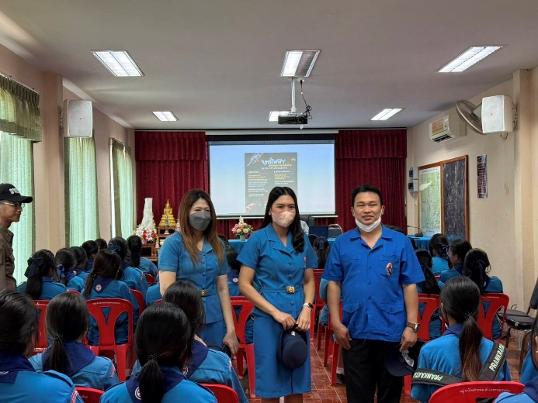
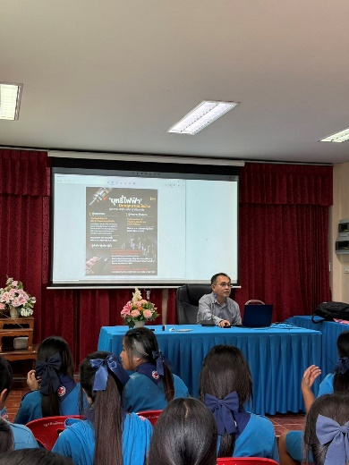

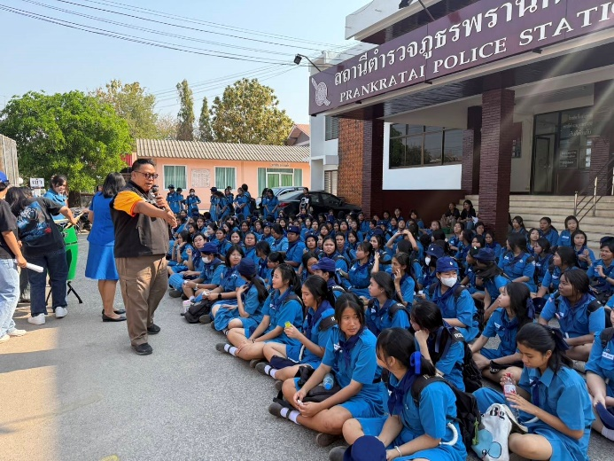
รายงานการปฏิบัติราชการประจำเดือน
ข้อมูล ณ วันที่ 24 มีนาคม 2568

งานป้องกันปราบปราม
วันที่ 20 กุมภาพันธ์ 2568 เวลาประมาณ 12.00 น. ชายนั่งหน้าเซเว่นชุมชนบ้านเขาแก้ว สอบถามชื่อนายวายุภัทร แก่นสุวรรณ 47ปี ที่อยู่ 119/1 ถนนสหพัฒนา ซอยอุดมสุข ตำบลในเมือง อ.เมือง จ.ยโสธร พักอาศัยอยู่ที่วัดเขาแก้ว วันจันทร์จะไปทำบัตรประชาชน และเดินทางกลับภูมิลำเนา สายตรวจ101,102 ให้การช่วยเหลือนำส่งกลับที่พัก

